院 系 数据科学与计算机学院 学号 18340066 姓名 黄炜钊
班 级 18

【实验题目】OSPF配置实验
【实验目的】掌握OSPF协议单区域配置方法和网线制作方法。
【实验内容】
** 下面路由器均启动OSPF协议。实验结果和分析直接记录在下面每一个步骤后面。
** Loopback网位于区0。
**Loopback 接口的名：loopback num (num为编号，可以任意取)

1、(ospf1.pkt)按下图配置两台路由器为OSPF协议。
R0
R1
PC0
PC1
192.168.1.0/24
.2
.1
192.168.2.0/24
192.168.3.0/24
.2
.1
.1
.2
区0
区0
区0
192.168.4.1/32
* ping通后先保存再重新打开pkt文件，然后等R0和R1建立完全相邻关系，再完成以下步骤
[1A、PC1连通PC0和192.168.4.1后截屏结果。]
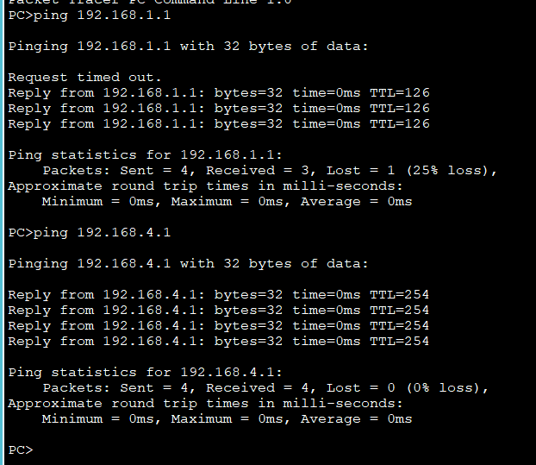

[1B、显示并截屏R0和R1的路由表]
# show ip route
R0的路由表：
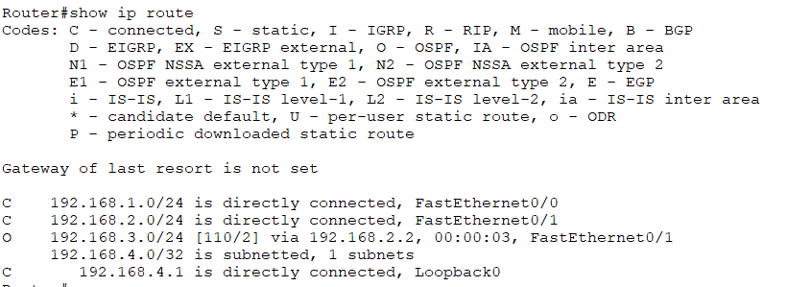
R1的路由表：
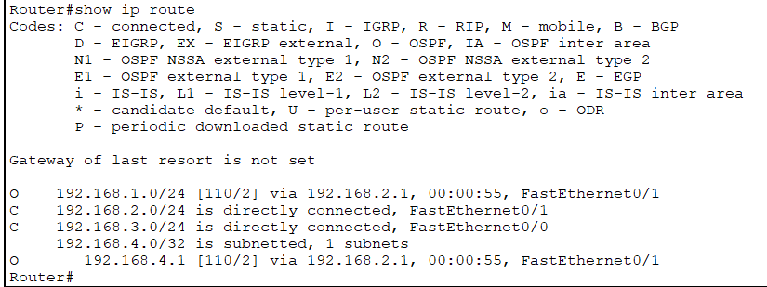
[1C、显示R0和R1的LS数据库]
# show ip ospf database
(截屏)
R0：
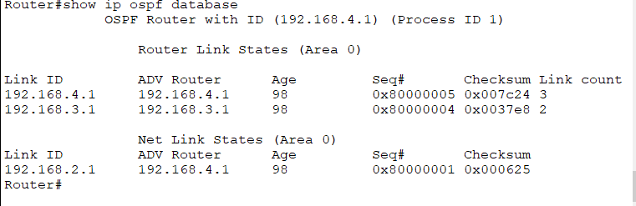
R1:
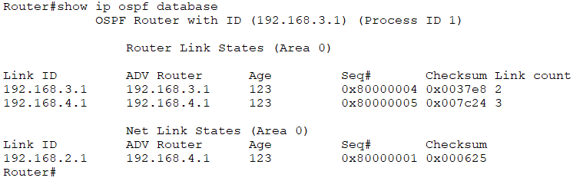

R0的RID是 192.168.4.1 ， R1的RID是 192.168.3.1 。
（Tips：不小心把RID设置成和地址一样的了）
R0包含 2 个Router LSA，它们是谁发出的？ 192.168.3.1是R1发出的，192.168.4.1是R0发出的 （R0或R1）
它们分别包含了几条链路 前者(192.168.3.1)2条链路，后者(192.168.4.1)3条链路 。
R0包含 1 个Network LSA，其中Network LSA的DR是 192.168.4.1 。

[1D、显示R0的接口状态
# show ip ospf interface ! 显示OSPF 链路状态数据库信息。
(截屏)
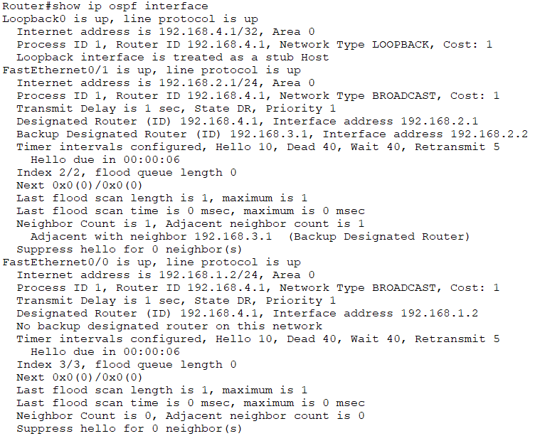
Network LSA（看相应的接口）的DR和BDR分别是 192.168.4.1 和 192.168.3.1 。
R0的接口的链路开销是 1 。
R0的接口的优先权是 1 。

[1E、显示并截屏R0的邻居状态]
# show ip ospf neighbor
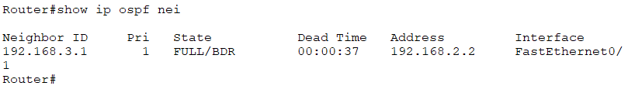

2、(ospf2.pkt)接步骤1，通过加大另一台路由器的优先权使之成为DR。
命令： (config-if)#ip ospf priority 8 ! 合法的范围是0~255。 缺省的优先级为1。优先级为0不参与选举DR
[2A、问题：在配置完毕重新打开后，R0和R1之间的网络的DR是 192.168.3.1 ，BDR是 192.168.4.1 。]
[2B、在调试状态下，先断开R1和R2之间的连接，然后接通，看是否可以捕捉到指定路由器的选举过程和数据库同步的过程（多个步骤）。
命令： #debug ip ospf events ！进入调试状态
#no debug all ! 取消调试状态]
描述有关的发包情况：
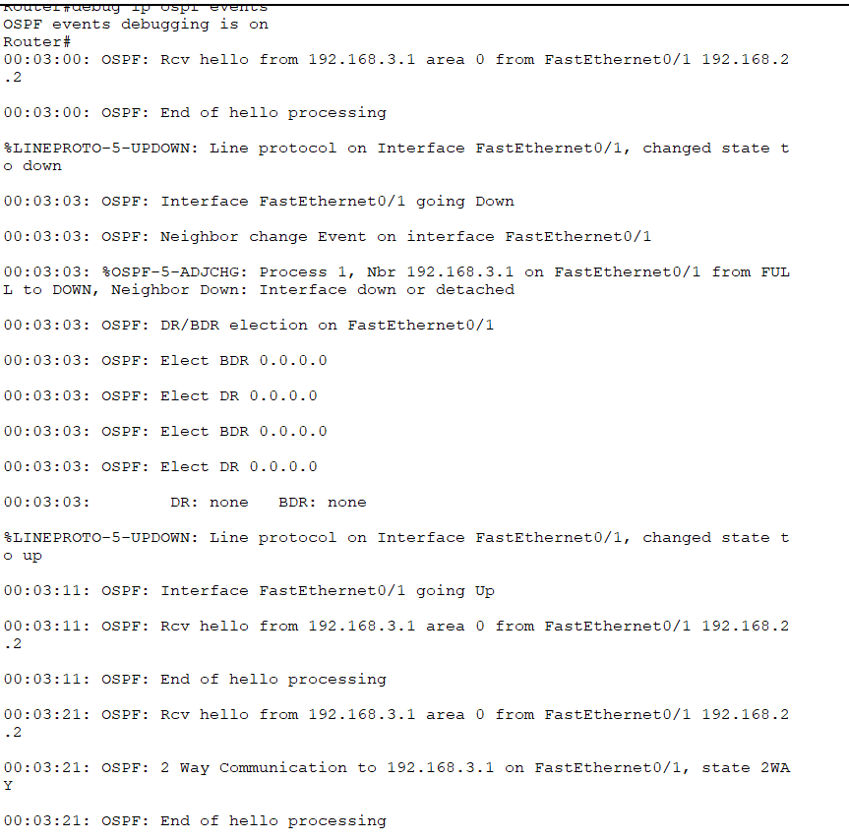
以上是截图，可以看到，当开始调试时，接口收到来自邻居R1发过来的hello包；
随后断掉连线，就能看到中间发送的Elect的选举包，DR和BDR的同步过程与结果；
最后重新连接连线，恢复初始状态。
3、(ospf3.pkt)接步骤2，配置vty的用户密码（123456）和MD5的特权密码（1234567），PC0和PC1同时在控制台窗口用命令telnet 192.168.2.2进入R1，显示路由表并截屏（包含进入用户模式和特权模式）：
[3A、PC0 截屏]
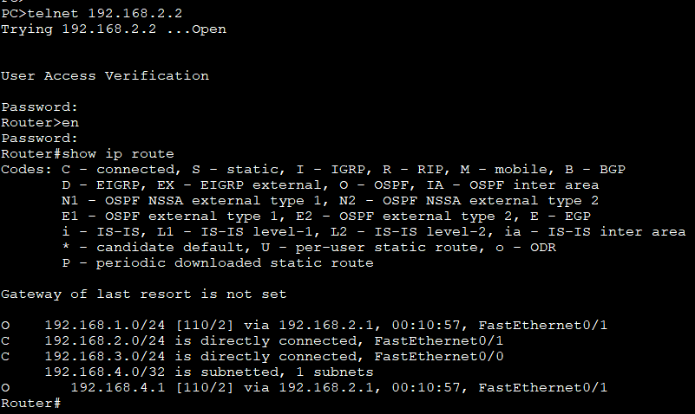
[3B、PC1 截屏]
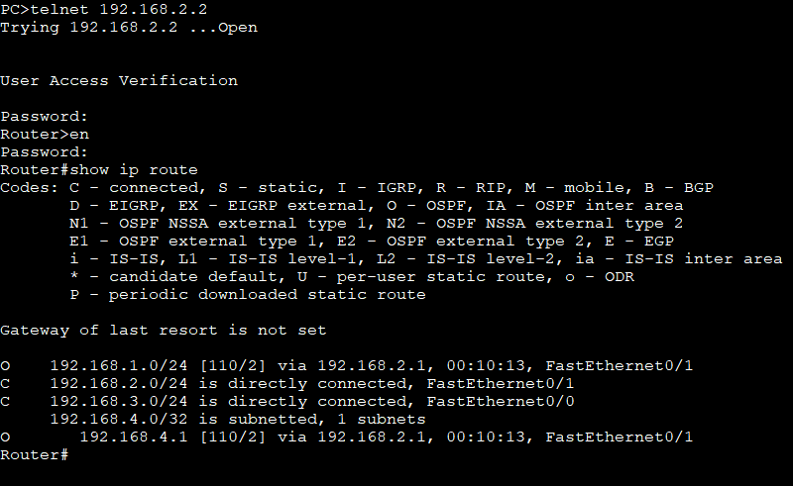
[3C、加入PC2用console接入R1，显示running-conf]
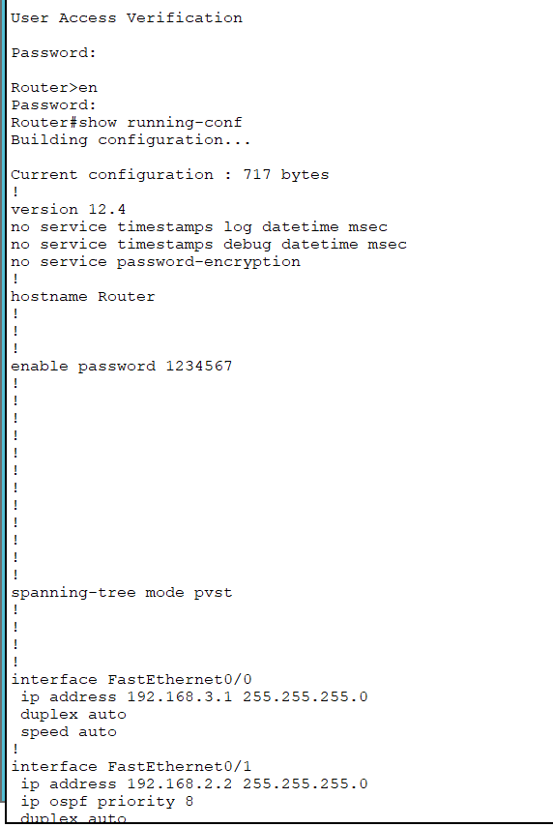
【实验体会】
写出实验过程中的问题，思考及解决方法，简述实验体会（如果有的话）。

【交实验报告】
实验报告上传地址：http://103.26.79.35/netdisk/default.aspx?vm=18net
截止日期（不迟于）：2020年7月21日（周二）23:00
上传文件名：学号_姓名_OSPF协议.doc
学号_姓名_OSPF协议.rar (包含.pkt文件)

